**RCS NATOYE BASKET BALL (mat : 0466)**

**Francoise LABAR**

**Présidente**

**0498/282810**

|  |
| --- |
| **Cellule Finances**  **Responsable** : **Arnaud Lange**  Thierry Ligot  Françoise Labar  Yves Vanwonterghem  Laurent Vanderkelen |

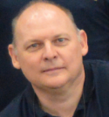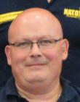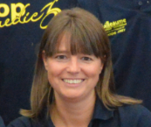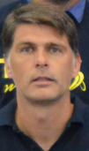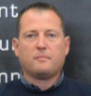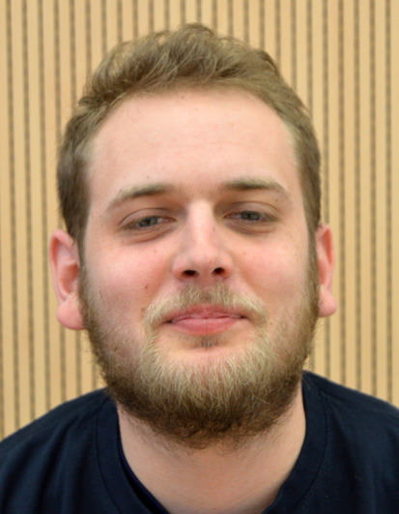

|  |
| --- |
| **Cellule Sportive – Jeunes**  - petits panneaux -  **Responsable** : **Stéphane Arts**  **0479/594021** |

**Cellule Sportive – Section féminine**

- grands panneaux -

**Responsable : Pierre Arts**

**0497/440554**

**Cellule Sportive – Section masculine**

- grands panneaux -

**Responsable : Bastien Gilain**

**0494/397934**

Arnaud Lange

Membre comité gestion

**Cellule Sponsoring**

**Responsable** : **Yves Vanwonterghem**

**0473/658694**

Claude Dujardin

Bertrand Vandendooren

Thierry Ligot

**Cellule Festivités + Gestion buvette**

**Responsable : Françoise LABAR 0498/282810**

Anne Delmotte

René Vandenbranden

André Diskeuvre

J-C Frogneux

Manu Rossomme

Membre comité gestion

Pierre Legrand

Membre comité gestion

Yves Vanwonterghem

Membre comité gestion

Patrick Schevers

Membre comité gestion

Pascale Simon

Membre comité gestion

Pierre Dubit

Membre comité gestion

Claude Dujardin

Membre comité gestion

Didier Deweer

Membre comité gestion

 Geoffrey Belpaire

Membre comité

gestion

Stéphane Lens

Membre comité gestion

**Cellule Sportive :**

**COORDINATEUR SPORTIF : Guy STASSIN**

**Françoise Labar- Yves Vanwonterghem-Thierry Ligot- Pierre Dubit**

**Cellule Travaux**

**Responsable : Didier Deweer 0495/581277**

Alain Letellier

**Cellule Communication**

Marie-Aline Puissant

Lino Spataro

Patrick Schevers

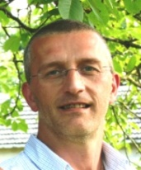

Thierry Ligot

Secrétaire

Membre comité gestion

Laurent Vanderkelen

Trésorier

Membre comité gestion